Молодые соотечественники внесли предложения по развитию международного сотрудничества
09.08.2021
С 29 июля по 6 августа в России проходил Международный молодежный форум российских соотечественников, проживающих за рубежом. Участниками стали 60 студентов российских вузов, а также 100 соотечественников: представители русских сообществ (домов, ассоциаций, объединений, центров), молодежных общественных объединений, в возрасте от 18 до 40 лет. Программа форума включила деловую, культурную и досуговую программы в Москве, Самаре, Волгограде.
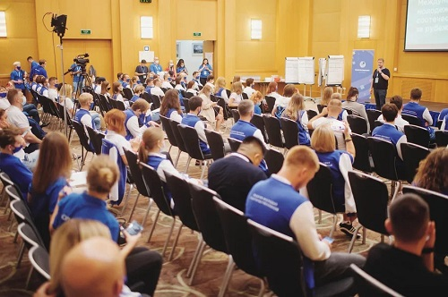
Приветствие участникам форума направил министр иностранных дел Российской Федерации Сергей Лавров:
«Нынешний слет – яркий пример того, как инициативы юных активистов воплощаются в жизнь. Это важный элемент общих усилий по развитию движения проживающей за границей российской молодежи. В работе Правительственной комиссии по делам соотечественников за рубежом данное направление остается в числе приоритетных», – говорится в приветствии министра иностранных дел РФ.
Также Сергей Лавров отметил успешное сохранение исторической памяти и проведение мероприятий, посвященных Дню Победы и 80-летию начала Великой Отечественной войны.
В рамках московской программы соотечественники приняли участие в командообразовательном модуле: в игровом формате рассказали о себе и своей деятельности в странах проживания, обменялись контактами, определили общие цели и точки соприкосновения для дальнейшего взаимодействия. В Москве участники работали по 4 тематическим группам, провели мониторинг наиболее успешных практик по организации работы с молодежью, обсудили взаимодействие молодых соотечественников, проживающих за рубежом, с молодежью регионов Российской Федерации.
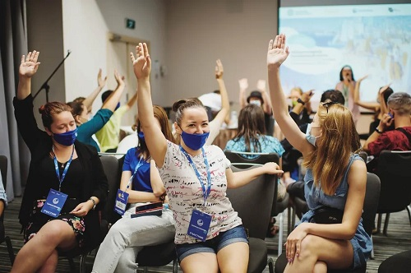
Большое внимание было уделено развитию Автоматизированной информационной системе «Молодые соотечественники», участники внесли множество предложений по усовершенствованию платформы, обсудили старт мобильного приложения, а также договорились о дальнейшем взаимодействии для популяризации АИС.
Во время Самарской части программы к российским соотечественникам присоединились участники из регионов Российской Федерации. Деловая программа в Самаре была направлена на классический нетворкинг, способствуя обсуждению идей и формированию совместных проектов. Также прошла презентация Фонда поддержки публичной дипломатии им. А.М.Горчакова, также участникам рассказали об основных направлениях деятельности Фонда, по которым российские соотечественники могут получить грантовую поддержку. Помимо этого участники презентовали свои страны и реализованные проекты, работали в группах под руководством экспертов во время проектной сессии, продолжили работу над Стратегией развития сообщества Соотечественников, ознакомились с государственной программой по переселению соотечественников.
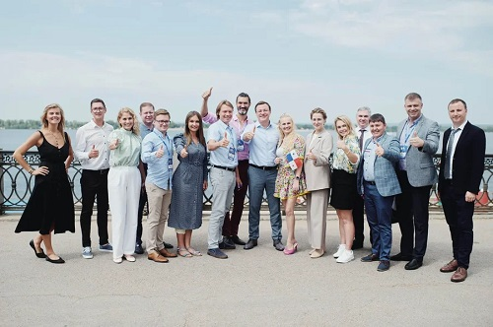
Самые активные соотечественники получили возможность принять участие в бизнес-завтраке с губернатором Самарской области Дмитрием Азаровым. На встрече обсудили роль народной дипломатии в выстраивании отношений между странами, расширение различных обменов и связей между студентами Самары и других стран, участие соотечественников и иностранных граждан в деловых мероприятиях, проводимых на территории Самарской области, возможность проведения на территории Самарской области или Приволжского федерального округа детского лагеря для соотечественников и многое другое. Губернатором Самарской области была предложена идея по возобновлению известных телемостов с США, которые проводились в 80-х гг. Дмитрий Азаров отметил, что прямой диалог и видеосвязь между молодежью двух стран может быть реализована с помощью интернета.
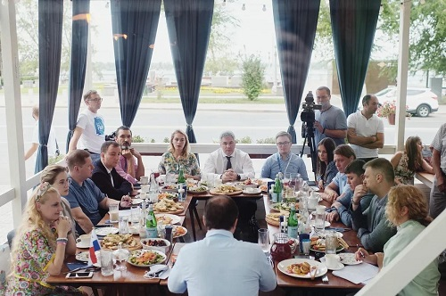
«В течение всего форума участники очень серьезно поработали в рамках образовательной части программы, после чего у нас появились порядка 26 интереснейших проектов, которые мы будем реализовывать на протяжении 2021-2022 годов. На сегодняшний момент разработан проект концепции по развитию молодежного Сообщества соотечественников, проживающих за рубежом. Этот документ позволит выстроить четкую и слаженную работу с соотечественниками. Некоторые идеи, разработанные соотечественниками, возможно, попадут в повестку Всемирного конгресса соотечественников в октябре этого года», – отметил директор форума Алексей Любцов.
Завершился форум в городе-герое Волгограде, где соотечественники посетили музей-панораму «Сталинградская битва», Мемориал Родина-мать и почтили память защитников Сталинграда, возложив венки и цветы к Вечному огню.
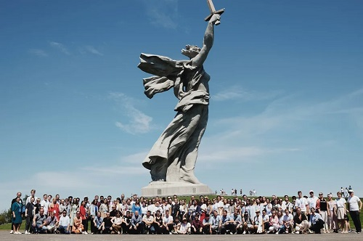
В рамках всего форума выступили как федеральные, так и региональные спикеры: директор департамента по работе с соотечественниками МИД России Александр Нуризаде, губернатор Самарской области Дмитрий Азаров, заместитель руководителя Федерального агентства по делам молодежи Павел Абрамов, советник руководителя Федерального агентства по делам молодежи Антон Тицкий, советник руководителя Россотрудничества Дмитрий Федотов, директор Ресурсного Молодежного Центра Алексей Любцов, первый заместитель директора Московского Дома соотечественника(МДС) Юрий Каплун, президент Всемирной Ассоциации выпускников российских вузов Владимир Четий и многие другие.
Отметим, инициатива проведения Международного молодежного форума российских соотечественников, проживающих за рубежом, была сформирована активом Сообщества молодых соотечественников, проживающих за рубежом в рамках тематической площадки Международного молодежного форума «Евразия Global» в 2019 году и поддержана МИД России и Росмолодежью.

Адрес страницы: http://mosds.mos.ru/presscenter/news/detail/10164842.html
ГКУ города Москвы «Центр гуманитарного и делового сотрудничества с соотечественниками за рубежом - Московский дом соотечественника»

